В гостях у Мойдодыра.

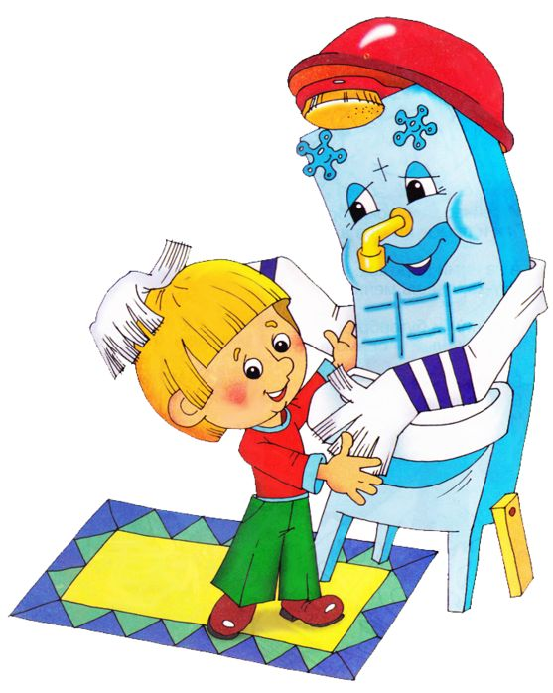

И в ванне, и в бане –
Всегда и везде
Вечная слава воде!
К. Чуковский «Мойдодыр».

В старину говорили, что вымыть чисто – значит оттереть до дыр всю грязь так, чтобы человек светился. Мойдодыр не любит грязных и неряшливых детей, а любит он чистоту и следит за тем, чтобы все дети соблюдали правила личной гигиены.
Каждый человек обязан соблюдать личную гигиену – это значит, что необходимо следить за чистотой тела и одежды, ведь личная гигиена играет большую роль в общении с другими людьми. Быть чистым и опрятным – значит проявлять уважение к окружающим. Для поддержания личной гигиены большими помощниками являются: зеркало, расчёска, мыло, зубная щётка и другие предметы гигиены.
Тело человека на 80% состоит из воды. Если бы оно не было покрыто кожей, то вода бы быстро испарилась и человек не смог бы жить. Следует отметить, что кожа человека водонепроницаема и не даёт воде попасть внутрь нашего организма. Человеческая кожа защищает организм от проникновения микробов и регулирует температуру тела. Когда человеку жарко, она выделяет пот, а когда повышается температура тела, то человек потеет ещё сильнее, а вместе с потом выходят вредные для организма микробы. Если холодно, кровеносные сосуды сжимаются, чтобы сохранить тепло. Кожа нуждается в уходе, который заключается в очищении, чтобы она исправно выполняла свои функции. С грязным и неаккуратным человеком мало кто хочет общаться.
Гигиена представляет собой целый раздел науки о здоровье человека, который направлен на предупреждение многих болезней. Личная гигиена является первоочередным правилом, которое заключается в требованиях к содержанию в чистоте тела, одежды, а также жилища.
Когда детям нравится содержать себя в чистоте, эта привычка остаётся у них на всю жизнь.

Начинать и заканчивать день следует с чистки зубов. Крепкие зубы – это не только красивая улыбка, это – здоровье человека. Значение здоровых зубов трудно переоценить. Они нужны, чтобы пережёвывать пищу. Чтобы зубы оставались здоровыми, следует ежедневно чистить их утром и вечером не менее двух минут. Вечерняя чистка зубов должна проходить перед сном, так как после неё допустимо только употребление воды без сахара, иначе смысл чистки, теряется. Щётка и паста помогают содержать рот и зубы в чистоте. Если регулярно и правильно чистить зубы, то они будут здоровыми и красивыми.

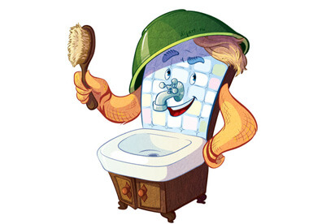
«Чистота – залог здоровья!»; «Мойте руки перед едой!» - это призывы многих поколений людей. Родители должны научить своего ребёнка правильно мыть руки каждый раз, когда он приходит с улицы, после посещения туалета, перед едой, после игры с животными, после выполнения «грязной» работы. Чтобы качественно вымыть руки, следует: намочить их водой, тщательно намылить мылом не только ладони, но и между пальцами, потереть кожу, смыть мыло тёплой водой. Мыло очищает кожу от жира и грязи, ведь чистая кожа может дышать и радовать нас приятным запахом, чистотой и красотой. Мытьё рук с мылом – это лучшее средство гигиены, ведь на коже грязных рук имеется огромное количество микроорганизмов, которые могут явиться причиной различных кожных заболеваний, но некоторые из них, попав внутрь человеческого организма, способны вызвать кишечную инфекцию и другие заболевания. Ещё Гиппократ сказал: «Человек рождается здоровым, а все его болезни приходят к нему через рот с пищей». Поэтому следует ежедневно помогать детям, приобретать и закреплять навыки безопасного питания. Следует научить детей соблюдать правила личной гигиены, различать свежие и несвежие продукты, осторожно обращаться с незнакомыми продуктами. Основным требованием гигиены питания является то, что приём пищи должен осуществляться ежедневно в строго определённое время. Еда должна быть свежеприготовленная, сбалансированная, обладать приятным запахом и видом. Есть надо не торопясь, тщательно пережёвывая пищу.
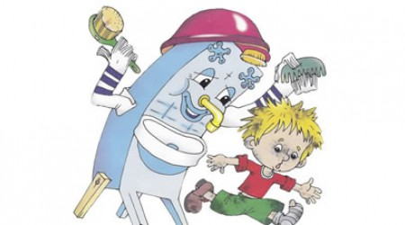
Чтобы человек оставался здоровым, каждое утро, а также после прогулок, следует умывать не только лицо, но и шею. Вечером, перед сном, следует принять водные процедуры и надеть чистое бельё. Особого ухода требуют руки, а также ногти рук и ног. Чтобы под ногтями не скапливалась грязь, их надо аккуратно подстригать один раз в две недели или чаще, если это необходимо.
Расчёска помогает содержать волосы в порядке. Учёные отмечают, что волосы живут в среднем 2-4 года, а за год они могут отрасти на 12-15 сантиметров. Чтобы волосы были здоровыми и густыми, за ними необходимо ухаживать и ежедневно расчёсывать, так они освобождаются от грязи и пыли. Мыть волосы с применением шампуня надо не менее одного раза в неделю, а вот жирные волосы приходится мыть чаще, так как они быстро приобретают неухоженный вид.
Ещё одного предмета личной гигиены не хватает в нашем арсенале – это мочалка. Для чего же человеку нужна мочалка? Этот замечательный предмет нужен для того, чтобы в компании с мылом вымыть всё тело человека начисто. Одновременно мочалка осуществляет массаж, что очень полезно для кожи, так как в это время происходит отшелушивание отслужившего эпителия и улучшение кровообращения. Купаться в душе с мылом и мочалкой надо один раз в семь дней, а в остальные дни – намыливать мылом и отмывать водой отдельные части тела.
Зеркало необходимо человеку для того, чтобы посмотрев на своё отражение в нём, он увидел, как он выглядит, причёсаны ли волосы, чистое ли лицо и одежда.
Также аккуратному и воспитанному человеку очень нужен носовой платок, чтобы вытереть слёзы или нос при необходимости. Всегда надо иметь при себе носовой платок, нельзя пользоваться чужим.
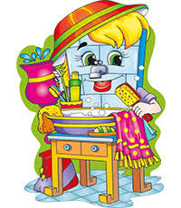
Все перечисленные предметы называются предметами личной гигиены, а это означает, что у каждого человека они должны быть свои. Нужны все эти предметы для того, чтобы выглядеть красиво и опрятно.
Итак, соблюдать гигиену – это значит: ежедневно умываться, чистить зубы утром и перед сном, часто принимать душ, один раз в неделю мыться с мылом и мочалкой в ванне или под душем.
Всё в руках человека!.. Поэтому мойте их чаще!
(Станислав Ежи Лец).

Врач педиатр педиатрического дошкольно – школьного отделения филиала №2
УЗ «ВОДКЦ» детская поликлиника №2 Короткина Ольга Анатольевна
МТС 216 18 46.

